 |  | AF 6000 (tipo C)
 | 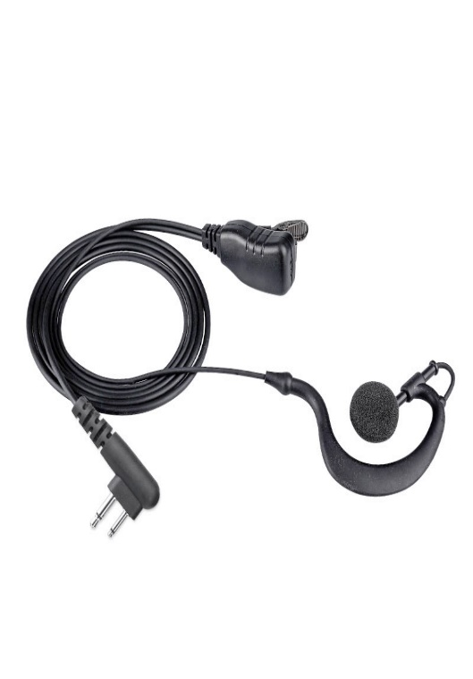 |  | Fone de Ouvido com PPT
» Fone de ouvido de encaixe “C”
» Microfone integrado ao PPT
» Anatômico e confortável
 |  |  | » Clip para fixação
 |  |  | » PTT durável (longa vida útil)
 |  |  | » Design anatômico e confortável
» Cabo reforçado com malha de tecido externa
» Acessório original com garantia de compatibilidade
» Desenvolvido para a linha de rádios:
» RPA 6001
» RC 3002 G2
O fone de ouvido AF 6000 (Tipo C) possui encaixe confortável para uso bidirecional, confere a discrição necessária durante o uso e clip para fixação. Seu PTT com microfone torna a comunicação ainda mais clara e com isso facilitando seu uso no dia a dia. Design adaptado ao mercado, conta com fio de malha que garante maior resistência. Eficiência e agilidade a um ótimo custo x benefício.
Especificações técnicas

Diâmetro do alto-falante |  | 15* 6,2mm
Impedância do alto-falante |  | 32R +/- 20% 1Khz
Nível de pressão sonora |  | 120 +/-3dB
Potencia nominal |  | 100mW
Diâmetro do Microfone |  | 6*3mm
Sensibilidade microfone |  | -32 +/- 3dB @1khz
Temperatura de operação do fone |  | -20ºC à 60ºC
Peso |  | 30g
Dimensões do fone |  | A 18,5 x L 9,0 x P 2,8
Cor / PN |  | Preto / 4520109
Garantia |  | 3 meses

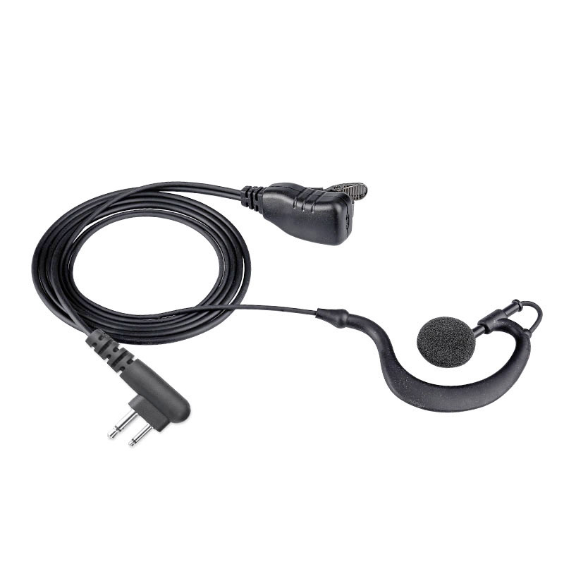
» Cabo de malha

Dimensões
» Encaixe de lapela bidirecional

» Clip de fixação / PTT / Microfone

Conteúdo da embalagem
» 1x Fone de Ouvido

